УДК 656.212.5

А. И. Колесник, аспирант кафедры
Днепропетровского национального
университета железнодорожного транспорта
им. акад. В. А. Лазаряна

Определение рациональных углов поворотА
дополнительных кривых горочной горловины

Існуючі методи проектування плану колійного розвитку гіркових горловин мають певні недоліки, що пов’язані з підбором величин кутів повороту на спускній частині гірки. У зв’язку із цим у даній роботі запропоновано метод, що дозволяє обрати із множини допустимих кутів їх найбільш раціональні значення.
Существующие методы проектирования плана путевого развития горочных горловин имеют ряд недостатков, которые связаны с подбором величин углов поворота на спускной части горки. В связи с этим в данной работе предложен метод, позволяющий выбрать из множества допустимых углов их наиболее рациональные значения.
Present design styles of hump neck planning have some defects concerned with the trial-and-error method of slewing angles in slope part of neck. Such method precludes choosing the best values of them. As a result, this article deals with the method permit to define the best values of slewing angles from great number legitimate values of them.

Ключевые слова. Горочная горловина, метод Нелдера–Мида, область допустимых углов, оптимизация.
Введение. Качество процесса расформирования составов на сортировочных горках в первую очередь зависит от конструкции плана и продольного профиля горки. Проектирование рационального плана путевого развития горочной горловины представляет собой достаточно сложную задачу. С одной стороны, это связано со сложностью увязки всех требований к размещению горочных устройств с элементами плана, с другой – с наличием множества критериев, которые характеризуют качество проекта горловины. Кроме того, следует отметить, что параметры ряда элементов плана не могут быть определены однозначно на этапе построения принципиальной схемы горловины. К таким элементам относятся дополнительные кривые спускной части, назначением которых является минимизация длины горловины и обеспечение допустимого расстояния между пучками путей. Очевидно, что величины углов поворота указанных кривых определяют положение пучков в горловине; при этом возможны ситуации, когда при некоторых значениях данных углов конструкция пучков перестает отвечать нормативным требованиям. К тому же при наличии на трассе некоторого сортировочного пути двух и более дополнительных кривых определение величин их углов аналитическими методами не представляется возможным.
Как показал анализ существующих методов проектирования горочных горловин, дополнительные углы поворота кривых на спускной части определяются либо подбором [1], либо при их расчете не учитывается влияние на другие элементы конструкции [2]. С целью формализации процесса поиска неизвестных углов в [3] предложен метод, позволяющий
определить все их допустимые комбинации для горловин с двумя неизвестными углами
© А. И. Колесник, 2011
β₁ и β₁ на трассе каждого сортировочного пути. Суть метода заключается в поиске на координатной плоскости β₁0β₂ некоторой области допустимых углов Ω (ОДУ), каждая точка которой P(β₁, β₂) соответствует величинам углов, при которых конструкция горловины отвечает всем нормативным требованиям. ОДУ (рис. 1) определяется как область пересечения допустимых полуплоскостей Ω_{дi} всех сортировочных путей, которые определяются путем построения и анализа графиков β_{2i} = f(β_{1i}) при расчетных сочетаниях указанных углов.

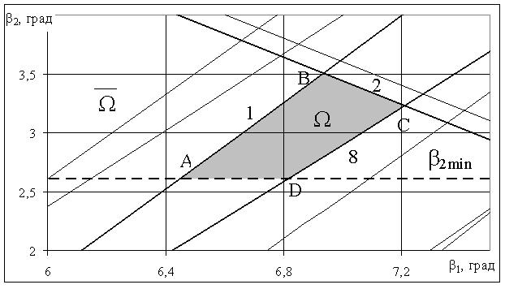

Рис. 1. Область допустимых углов горловины

Предложенный метод позволяет ускорить и упростить процесс проектирования горочных горловин, однако при этом отсутствуют рекомендации относительно выбора конкретных значений углов в ОДУ. Для ликвидации указанного недостатка в данной работе предложен метод, позволяющий выбрать в ОДУ рациональные значения углов β₁ и β₂ на основе комплексной оценки качества проектирования всей горловины.
Как показывает анализ, величины неизвестных углов β₁ и β₂ оказывают существенное влияние на конструкцию сопрягающих кривых на сортировочных путях и, следовательно, на расположение парковых тормозных позиций. В соответствии с [4] замедлители парковых тормозных позиций допускается располагать в кривых радиусом не менее 180 м; при этом они должны находиться в месте, где ширина междупутья составляет не менее минимальной нормативной величины e_{min}. Установлено, что координаты точки возможной установки замедлителей (точка, находящаяся на расстоянии от осей двух смежных путей) зависят от параметров сопрягающих кривых на этих путях. С учётом требования расположения замедлителей на путях пучка в створе парковая тормозная позиция должна располагаться на уровне самой удаленной точки. В этой связи необоснованный выбор параметров сопрягающих кривых сортировочных путей может привести к существенному удлинению горловины. В [5] предложен метод, позволяющий определить такие параметры указанных кривых, при которых максимально удаленная точка располагается на минимально возможном расстоянии от пучкового стрелочного перевода (max(L_{i})→min). На рис. 2 показана горловина после оптимизации сопрягающих кривых на сортировочных путях.
Оптимизация параметров сопрягающих кривых позволяет сократить длину горочной горловины и повысить эффективность сортировочного процесса за счет уменьшения работы сил сопротивления при скатывании отцепов до расчетной точки.
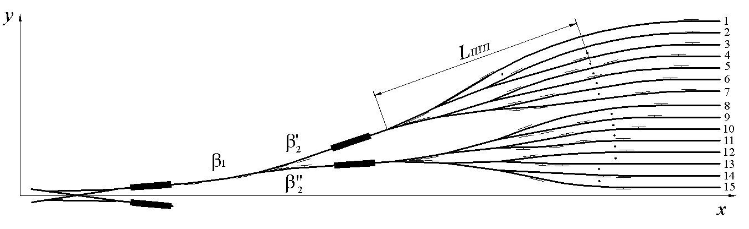
Рис. 2. Схема горловины после оптимизации параметров
сопрягающих кривых

Постановка задачи. Важной проблемой при решении этой задачи является определение критерия, по которому должен осуществляться выбор оптимальной горловины. В данной работе в качестве критерия принято математическое ожидание суммы углов поворота на маршруте сортировочного пути без учета стрелочных углов. Величина определяется как

(1)

где – сумма углов поворотов на трассе j-го сортировочного пути;
m – количество сортировочных путей.
Минимизация величины позволит уменьшить работу сил сопротивления от кривых и улучшить качество сортировочного процесса; при этом целевой функцией является:

(2)

Таким образом, в ОДУ необходимо найти такие значения пары углов (, ), при которых обеспечивается условие (2) и выполняется требование max(L_{i})→min.
Результаты исследования. При определении рациональных значений углов и в ОДУ по критерию (2) целесообразно воспользоваться методом Нелдера–Мида (метод поиска по деформируемому многограннику) [6, 7], который является модификацией метода поиска по регулярному симплексу, предложенного Спендли, Хекстом и Химсвортом.
В общем случае под регулярным симплексом в N-мерном пространстве подразумевается многогранник, образованный N + 1 равностоящими друг от друга вершинами. Суть метода заключается в сравнении значений целевой функции в (N + 1) вершинах и перемещении симплекса в направлении оптимальной точки с помощью итерационной процедуры. Перемещение осуществляется с помощью построения нового симплекса на любой грани исходного симплекса путем переноса выбранной вершины на требуемое расстояние вдоль прямой, проведенной через центр тяжести остальных вершин начального симплекса. Метод Нелдера–Мида допускает использование неправильных симплексов, что при переносе вершины дает возможность растяжения или сжатия симплекса.
Очевидно, что при решении задачи оптимизации углов и размерность задачи и, следовательно, симплексом является равносторонний треугольник.
Следует построить начальный симплекс; с этой целью в ОДУ выбирается произвольная базовая точка , после чего вычисляются координаты остальных вершин симплекса по формуле

(3)

для i и j = 1, 2, ..., N.
Приращения , в общем случае определяются по формулам:

(4)

(5)

где – масштабный множитель, который выбирается в зависимости от размеров полученной ОДУ.
Тогда для N = 2

Применение метода деформируемого многогранника предполагает использование следующего алгоритма:
Шаг 1. Необходимо найти множество f значений целевой функции во всех вершинах симплекса где
Шаг 2. Из множества f выбрать наибольшее значение функции наименьшее а также значение f_{g}, для которого выполняется условие и определяются соответствующие им вершины x_{h}, x_{g}, x_{l}.
Шаг 3. Найти центр тяжести x₀ всех точек (за исключением точки x_{h}), который определяется по формуле

(6)

Шаг 4. Определить значения целевой функции в точке x_{r}, которая образуется вследствие отражения точки x_{h} относительно x₀ (рис. 3).

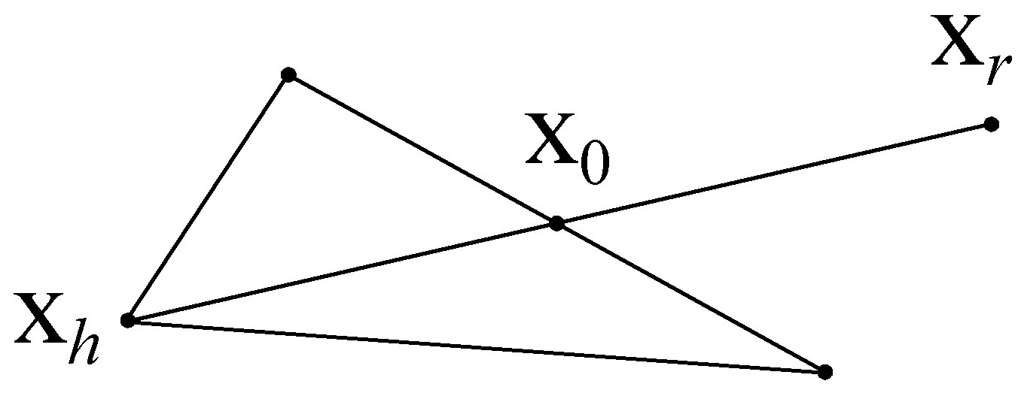
x_{h}
x₀
x_{r}

Рис. 3. Схема отражения вершины x_{h} относительно x₀
Положение точки x_{r} зависит от коэффициента отражения α и определяется по формуле (при условии α > 0):

(7)

При отражении принимается α = 1, однако если точка x_{r} не принадлежит области допустимых углов, следует уменьшить коэффициент отражения в диапазоне
Шаг 5. Сравнение значений целевой функции в вершинах симплекса с полученным значением f_{r}; при этом выполняется одно из трех возможных условий, которые являются элементами шага 5.
5.1. В случае f_{r} < f_{l}, точке x_{r} соответствует наименьшее значение целевой функции. При этом следует выполнить растяжение симплекса с целью проверки величины функции f_{e} в точке x_{e} (рис. 4).
x_{h}
x₀
x_{r}
x_{e}
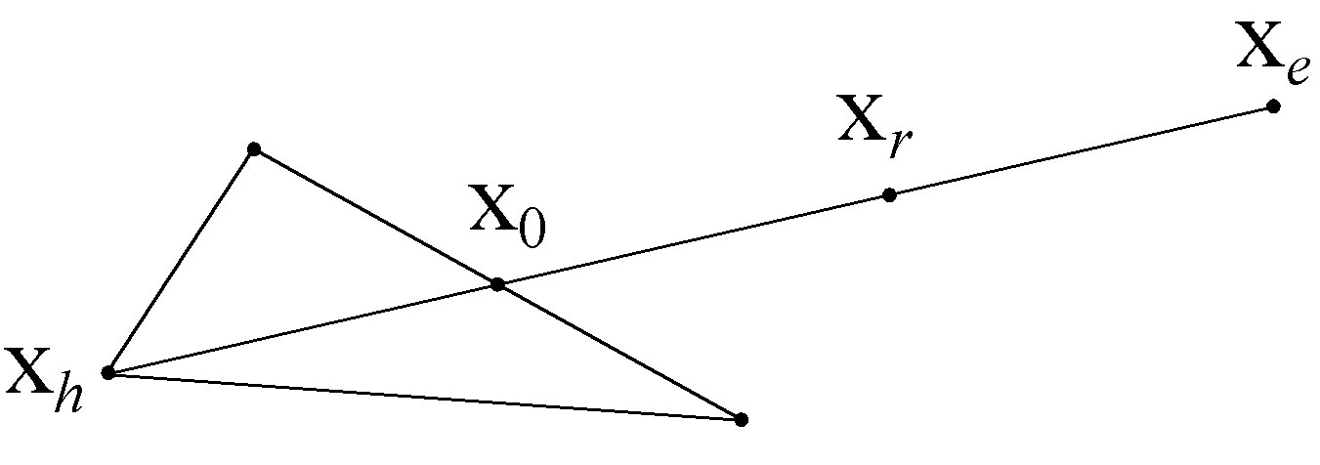

Рис. 4. Схема растяжения симплекса

Координаты точки x_{e} определяются по формуле:

(8)

где γ – коэффициент растяжения (γ > 1); при этом рекомендуется принимать γ = 2, однако в случае величина коэффициента уменьшается (1 < γ < 2).
Если f_{e} < f_{l}, выполняется перенос вершины x_{h} в точку x_{e} и осуществляется проверка полученных трех точек симплекса на сходимость. Поиск углов завершается в случае достижения сходимости, в противном случае следует перейти к шагу 2.
При условии f_{e} < f_{l} точка x_{e} отбрасывается, а вершина x_{h} переносится в точку x_{r}, где наблюдалось уменьшение целевой функции. В случае отсутствия сходимости осуществляется переход к шагу 2.
5.2. Если f_{l} < f_{r} < f_{g}, следует перенести x_{h} в точку x_{r}, поскольку величина f_{r} меньше по сравнению с двумя другими точками симплекса. В случае сходимости вершин расчет завершается, иначе следует перейти к шагу 2.
5.3. При условии f_{r} < f_{g} необходимо выполнить сжатие симплекса (шаг 6).
Шаг 6. В случае f_{r} < f_{h} требуется найти точку x_{c} из соотношения

(9)

где β – коэффициент сжатия (0 < β < 1).
При f_{g} < f_{r} < f_{h} координаты точки x_{c} определяются из условия

(10)

На рисунках 5а и 5б приведены схемы сжатия симплекса для рассмотренных случаев; при этом коэффициент сжатия рекомендуется принимать β = 0,5.
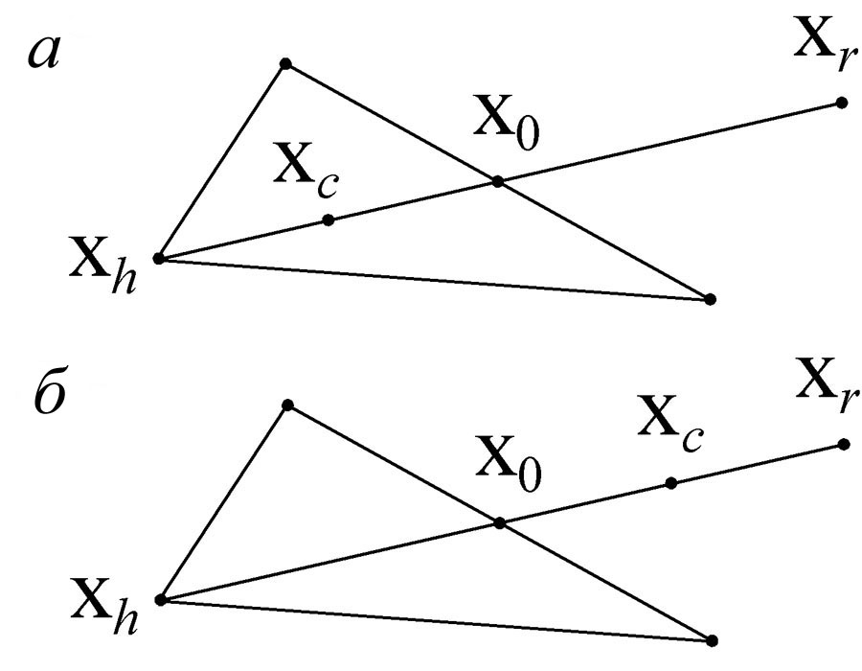
x_{h}
x_{c}
x₀
x_{r}
a
x_{h}
x₀
x_{c}
x_{r}
b

Рис. 5. Схемы сжатия симплекса: а) при f_{r} > f_{h}; б) при f_{g} < f_{r} < f_{h}

Шаг 7. Сравнение значений функции f_{h}, f_{c} соответственно в точках x_{h} и x_{c}. При этом если f_{c} < f_{h}, следует выполнить перенос вершины x_{h} в точку x_{c} и перейти к шагу 2, в противном случае (f_{c} > f_{h}) необходимо уменьшать размерность симплекса.
Размерность симплекса уменьшается путем деления пополам расстояния от каждой -й точки симплекса до x_{l} – точки, определяющей наименьшее значение целевой функции. На рис. 6 показана схема уменьшения размерности симплекса, здесь x_{h}x_{g}x_{l} – начальный симплекс, – после уменьшения размерности.
x_{h}
x'_{h}
x_{l}
x'_{g}
x_{g}
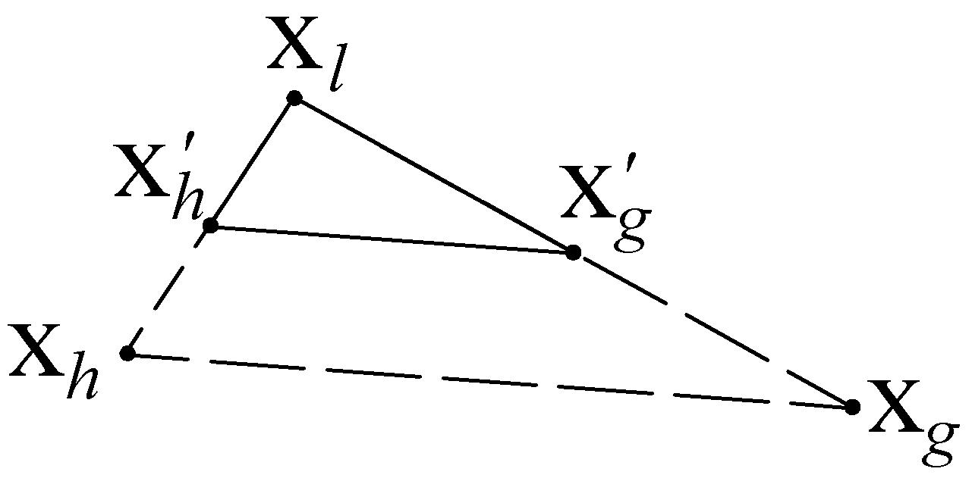

Рис. 6. Схема уменьшения размерности симплекса

Таким образом, новые координаты точек x'_{i} определяются по формуле после чего каждая точка симплекса проверяется на сходимость к минимуму; если сходимость не достигнута, необходимо перейти к шагу 2.
Проверка сходимости основана на том, чтобы стандартное отклонение (N + 1)-го значения целевой функции было меньше некоторого заданного малого значения . Стандартное отклонение вычисляется по формуле:

(11)

где
Выполнение условия σ < ε означает, что значения целевой функции достаточно близки друг к другу (f_{l} ≈ f_{g} ≈ f_{h}), а все точки симплекса находятся вблизи точки минимума. Таким образом, в результате оптимизации определяются углы β₁ и β₂, соответствующие вершине x_{l}, где достигается минимум значения целевой функции.
На рис. 7 показано построение в ОДУ рассмотренной горловины (рис. 2) регулярного симплекса и принцип поиска рациональных значений углов β₁ и β₂ при условии max(L_{i}) → min. В качестве базовой принята точка x⁽¹⁾ с координатами P₁ (6,9; 3,25) (вершина 1), по формулам (3–5) рассчитаны координаты остальных вершин симплекса, при этом масштабный множитель μ принят μ = 0,15.

тогда

x⁽²⁾ = [6,9 + 0,0388; 3,25 + 0,1449] = [6,9388; 3,3949];
x⁽³⁾ = [6,9 + 0,1449; 3,25 + 0,0388] = [7,0449; 3,2888].

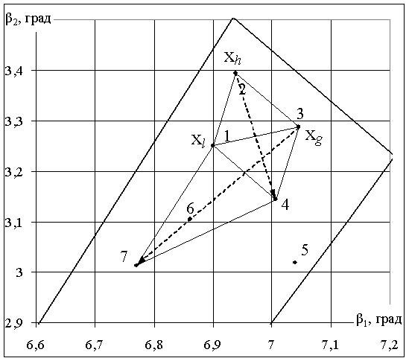

Рис. 7. Схема поиска рациональных углов в ОДУ методом Нелдера–Мида

В полученных вершинах найдены значения целевой функции; при этом f_{h} = 25,716° (вершина 2), f_{g} = 25,585° (вершина 3) и f_{l} = 25,521° (вершина 1). Проверка вершин на сходимость выполняется по формуле (11), при этом принято ε = 0,01°.

= (25,716 + 25,585 + 25,521)/3 = 25,607; σ = 0,081.

Как видно из расчета, σ > ε, следовательно, сходимость вершин не достигнута, что требует отражения вершины x_{h} с наибольшим значением целевой функции. Центр тяжести симплекса определяется как [6,9725; 3,2694]. Соответственно, относительно точки x₀ по формуле (6) происходит отражение вершины x_{h}, вследствие чего образуется точка x_{r} с координатами P₄(7,0061; 3,1439) и f_{r} = f₄ = = 25,485°. Поскольку f_{r} < f_{l}, выполняется растяжение симплекса и по формуле (8) определяются координаты точки x_{e} (вершина 5). При этом f_{e} = 25,498°, так как f_{e} > f_{r}, точка 5 отбрасывается, а вершина x_{h} переносится из точки 2 в точку 4. Производится анализ значений целевой функции в вершинах нового симплекса, и процесс повторяется в соответствии с изложенным алгоритмом. На рис. 8 показана полная схема поиска неизвестных углов в ОДУ.

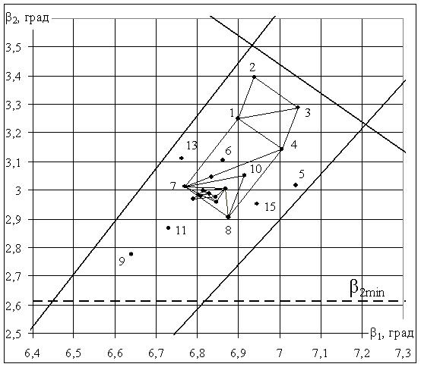

Рис. 8. Поиск в ОДУ рациональных углов β₁ и β₂

Как видно из рис. 8, сходимость вершин достигается при x_{l} = P(6,814; 2,998), в этом случае f_{l} = 25,308°. Следовательно, минимальная сумма углов поворота на трассе сортировочного пути достигается при β₁ = 6,814° и β₂ = 2,998°.
Выводы. В настоящей статье предложен метод, позволяющий определить оптимальные значения углов поворота кривых β₁, β₂ спускной части горочной горловины. В качестве критерия оптимизации принята средняя сумма углов на трассе сортировочного пути, которую следует минимизировать. Таким образом, предложенный метод позволяет снизить работу сил сопротивления движению отцепов от кривых и тем самым улучшить качество проектирования плана горочных горловин.

Литература
- Федотов Н. И. Проектирование сортировочных горок : учебное пособие / Н. И. Федо-
тов, А. В. Быкадоров. – Новосибирск : НИИЖТ, 1971. – 88 с.
- Апатцев В. И. Проектирование сортировочных устройств (горок повышенной, большой и средней мощности) : учебное пособие / Апатцев В. И., Болотный В. Я., Сухопяткин А. Н. – М. : РГОТУПС, 2004. – 136 с.
- Бобровский В. И. Область допустимых углов поворота кривых в горочной горловине / В. И. Бобровский, А. И. Колесник, Л. О. Ельникова // Проблемы и перспективы развития железнодорожного транспорта : тезисы 70-й Международной научно-практической конференции (Днепропетровск, 15–16 апреля 2010 г.). – Д. : ДИИТ, 2010. – С. 117–118.
- Правила и нормы проектирования сортировочных устройств на железных дорогах Союза ССР. ВСН 207-89. – М. : Транспорт, 1992. – 104 с.
5. Бобровский В. И. Оптимизация параметров сопрягающих кривых на сортировочных путях / В. И. Бобровский, А. С. Дорош, А. И. Колесник, А. Н. Пасичный // Проблемы и перспективы развития железнодорожного транспорта : тезисы 70-й Международной научно-практической конференции (Днепропетровск, 15–16 апреля 2010 г.). – Д. : ДИИТ, 2010. – С. 115–117.
6. Реклейтис Г. Оптимизация в технике : в 2-х кн. / Г. Реклейтис, А. Рейвиндран, К. Рэг-
сдел : [пер. с англ.].– М. : Мир, 1986. – Кн. 1. – 349 с.
7. Банди Б. Методы оптимизации. Вводный курс / Банди Б. ; [пер. с англ.]. – М. : Радио и связь, 1988. – 128 с.

² ² ² ² ² ² ²

